рограмма которая может создать виртуальный COM порт на ПК и «построить мост» между этим COM портом и IP адресом адаптера.
В качестве примера используется программа Tcp Com Bridge 1.5.7 в бесплатном ДЕМО режиме.
*TCP COM Bridge это утилита, которая работает как программный конвертер RS232-TCP/IP и позволяет направить данные от реального (physical) или виртуального COM порта в сеть через Ethernet или Интернет
*У данной программы есть ограничения на передачу данных за одну сессию – 64Кб. Но для быстрой диагностики или проверки подключения - достаточно.
Запускаем программу и добавляем новое устройство.
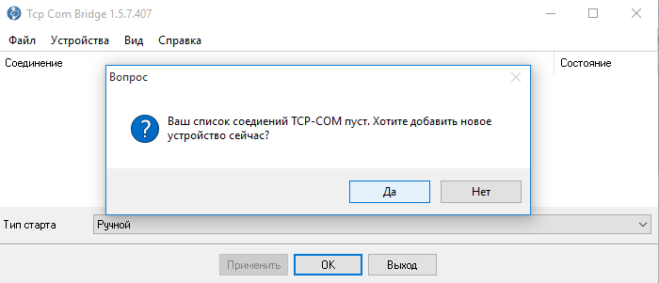
Выбираем пункт «2»
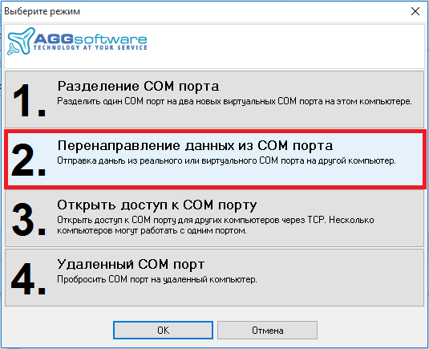
Выбираем COM порт, прописываем IP адрес и порт адаптера. Жмем «ОК»
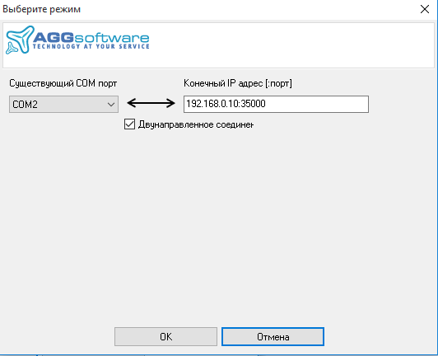
Корректируем настройки и жмем «ОК»
Скорость: 115200
Создать виртуальный COM порт: Да
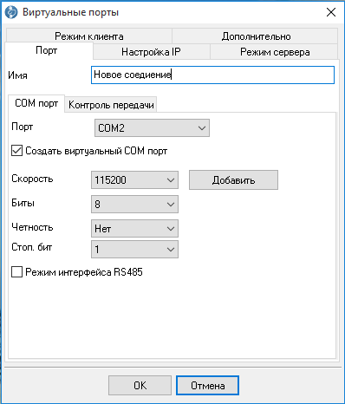
Если в состоянии COM и Сеть в статусе «Открыт», значит настройка верная.
Если в состоянии COM «Закрыт» - COM порт занят, попробуйте выбрать другой (COM3,4,5…)
Если в состоянии Сеть «Закрыт» (как на скриншоте ниже) – нет доступа к адаптеру. Проверьте подключение адаптера к авто, настройки роутера.
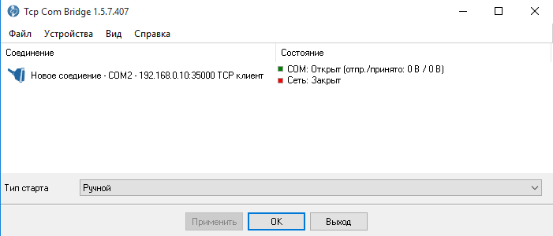
3. Настройка программы «OpenDiag»
Используется бесплатная версия ПО «OpenDiag» версии 1.4
Переходим в «Настройки» программы (F3).
В настройках адаптера указываем COM порт и скорость передачи данных.
Для проверки жмем «Найти адаптер»
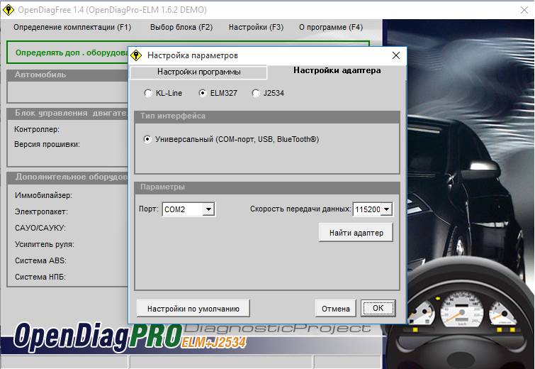
Всё. Теперь можно приступить к диагностике.

